Francisco, desde el Coliseo: "Pongamos la paz en el centro"
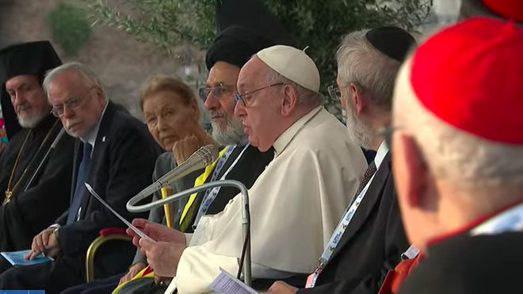
Francisco, desde el Coliseo: "Pongamos la paz en el centro"

El pontífice cerró el encuentro "el grito por la paz" de la comunidad San Egidio y pidió a los gobernantes que escuchen el clamor universal para el fin a los conflictos, al tiempo que renovó su advertencia ante la "amenaza" atómica

"Este año nuestra oración se ha convertido en grito, porque hoy la paz está gravemente violada, herida, pisoteada: y esto en Europa, es decir, en el continente que en el siglo pasado vivió las tragedias de las dos guerras mundiales"

"En el silencio de la oración, esta tarde, escuchamos el grito de paz: paz sofocada en tantas regiones del mundo, humillada por demasiada violencia, negada incluso a los niños y ancianos, que no se libran de la terrible dureza de la guerra"

"Hoy, en efecto, está ocurriendo lo que se temía y lo que nunca quisimos escuchar: es decir, que el uso de armas atómicas, que culpablemente se siguió produciendo y probando después de Hiroshima y Nagasaki, ahora es abiertamente una amenaza"
25.10.2022 Hernán Reyes Alcaide, corresponsal en el Vaticano
Pacem in terris. Paz en la Tierra. El grito desesperado de la encíclica de Juan XXIII volvió hoy a resonar en el corazón de Roma. El "grito de la paz", que hizo confluir a las voces de todos los golpeados por los conflictos bélicos del mundo, estuvo esta tarde en boca del papa Francisco, el gran líder global en lo que a antiarmamentismo se refiere (aunque no solo).
Y se trata de un grito en el que se unen las religiones y Francisco pide a los gobernantes del mundo que escuchen "con seriedad y respeto". Un grito que, pese a las tragedias del siglo XX, hace falta renovar, con el agregado poco feliz de un posible desenlace atómico otra vez a la "vuelta de la esquina". Y por eso la renovada advertencia bergogliana ante las amenazas que se hacen "abiertamente" del posible uso de armas atómicas.

Un momento "particularmente dramático"
"Este año nuestra oración se ha convertido en grito, porque hoy la paz está gravemente violada, herida, pisoteada: y esto en Europa, es decir, en el continente que en el siglo pasado vivió las tragedias de las dos guerras mundiales", planteó hoy el pontífice al cerrar un encuentro de tres días dedicado a la paz en el Coliseo de Roma.
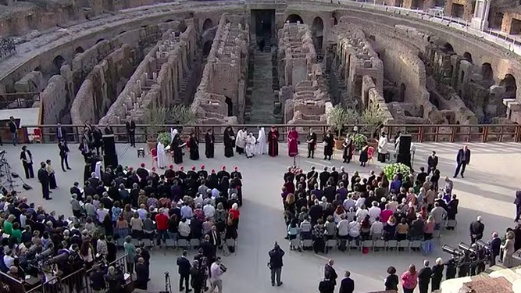
Oración por la paz en el Coliseo
"Lamentablemente, desde entonces, las guerras nunca han dejado de ensangrentar y empobrecer la tierra, pero el momento que estamos viviendo es particularmente dramático", lamentó Francisco tras encabezar una oración interreligiosa junto a otros participantes del encuentro.
Para el Papa, en ese marco, "la paz está en el corazón de las religiones, en sus Escrituras y en su mensaje".
"En el silencio de la oración, esta tarde, escuchamos el grito de paz: paz sofocada en tantas regiones del mundo, humillada por demasiada violencia, negada incluso a los niños y ancianos, que no se libran de la terrible dureza de la guerra", agregó luego Jorge Bergoglio para cerrar el evento en el que también expusieron los presidentes de Francia, Emmanuel Macron y de Italia, Sergio Mattarella, entre otros participantes.
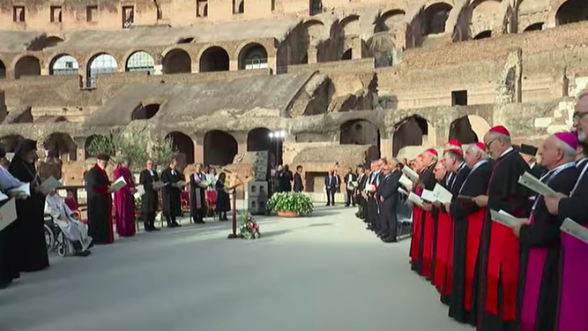
Oración por la paz en el Coliseo

La paz, silenciada por el odio y la indiferencia
Para Francisco, "el grito de paz a menudo es silenciado no solo por la retórica de la guerra, sino también por la indiferencia. Es silenciado por el odio que crece mientras luchan entre sí".
El pedido de paz, para el Papa, "no se puede reprimir: surge del corazón de las madres, se escribe en los rostros de los refugiados, de las familias que huyen, de los heridos o de los moribundos".
"Este grito silencioso sube al Cielo. No conoce fórmulas mágicas para salir de los conflictos, pero tiene el sacrosanto derecho de pedir la paz en nombre de los sufrimientos sufridos, y merece ser escuchado"
"Este grito silencioso sube al Cielo. No conoce fórmulas mágicas para salir de los conflictos, pero tiene el sacrosanto derecho de pedir la paz en nombre de los sufrimientos sufridos, y merece ser escuchado", agregó luego.
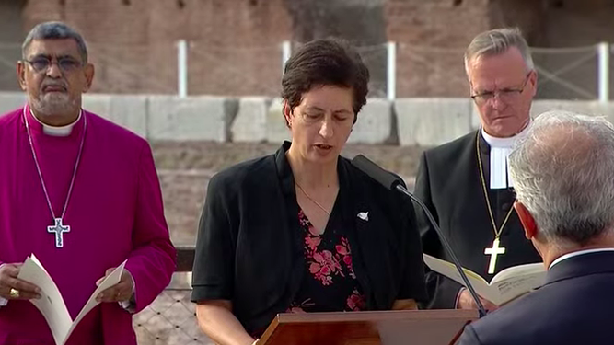
Oración por la paz en todo el mundo

La guerra, madre de toda pobreza
Así, según planteó Bergoglio, el grito por la paz "merece que todos, comenzando por los gobernantes, se agachen a escuchar con seriedad y respeto". "El grito de paz expresa el dolor y el horror de la guerra, madre de toda pobreza", profundizó.
En ese marco, el Papa se refirió de forma implícitas a las últimas tensiones entre Ucrania y Rusia, al sostener que "hoy, en efecto, está ocurriendo lo que se temía y lo que nunca quisimos escuchar: es decir, que el uso de armas atómicas, que culpablemente se siguió produciendo y probando después de Hiroshima y Nagasaki, ahora es abiertamente una amenaza".
Sobre el tema nuclear, el Papa fue explícito al hacer suyas las súplicas de Juan XXIII para que los gobernantes frenen la carrera atómica, "cuyas terribles consecuencias no se pueden predecir".
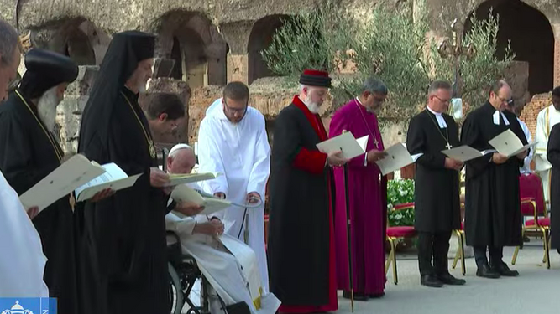
Oración por la paz
"No nos dejemos contagiar por la lógica perversa de la guerra; no caigamos en la trampa del odio al enemigo", convocó el Papa ante los participantes del encuentro organizado por la comunidad católica de San Egidio.
"Pongamos la paz en el centro de la visión del futuro, como objetivo central de nuestra acción personal, social y política, en todos los niveles", propuso.
https://www.religiondigital.org/corresponsal_en_el_vaticano-_hernan_reyes_alcaide/Francisco-Coliseo-Pongamos-paz-centro-ucrania-rusia-santegidio-religiones-oracion_7_2499720009.html?utm_source=newsletter&utm_medium=email&utm_campaign=francisco_desde_el_coliseo_pongamos_la_paz_en_el_centro&utm_term=2022-10-26

